

**HYVÄ VUOROVAIKUTUS**

**Lapsi on ainut-laatuinen ja lapsuus on itseisarvo.**

L

**Kotkan varhaiskasvatussuunnitelman arvot**

**Kaupunkistrategian arvot**

**Kulttuurinen moninaisuus**

**on rikkaus.**

**Kestävä elämäntapa on välttämätöntä.**

**ROHKEUS**

Kannustetaan yrittämään, on lupa epäonnistua ja jokainen saa olla oma itsensä.

**RAKKAUS**

Syli ja läheisyys keskeistä arjessa.

Tunteet näytetään aidosti ja työtä tehdään sydämellä.

**REILUUS**

Autetaan toinen toisiamme ja kaikkia kohdellaan tasa-arvoisesti.

**ARVOPERUSTA**

**YKSIKKÖMME PAINOPISTEET**

**Yksikön toimintasuunnitelma**

**YKSIKKÖ**

**METSOLAN PÄIVÄKOTI**

**TOIMINTAVUOSI**

**2023-2024**

**LÄHEISYYS JA LÄMPÖ**

**TURVALLINEN ARKI**

**LIIKUNNAN ILO**

**LEIKIN ARVOSTUS**

**Yksikön toimintasuunnitelma**

**YKSIKÖN TOIMINTASUUNNITELMA**

Yksikön toimintasuunnitelma perustuu [Kotkan varhaiskasvatussuunnitelmaan](https://peda.net/kotka/varhaiskasvatus/vp3).

Yksikkö tarkentaa kuntakohtaisia ratkaisuja seuraavien otsikoiden kautta:

1. VARHAISKASVATUKSEN JÄRJESTÄMINEN

Kuvaus yksiköstä

1. ARVOT JA LAPSEN HYVINVOINTI

Arvot yksikön toiminnassa

Lapsen hyvinvoinnin ja osallisuuden turvaava vuorovaikutus

1. ARVIOINTI JA KEHITTÄMINEN

Arvioinnin toteutuminen yksikössä (lasten ja huoltajien osallisuus)

Yksikön painopisteet ja niihin tähtäävä toiminta

1. YHTEISTYÖ JA LAPSEN VARHAISKASVATUSSUUNNITELMA

Huoltajayhteistyö ja lapsen varhaiskasvatussuunnitelma

1. TOIMINTAVUODEN TEEMAT JA TAPAHTUMAT

Yksikön teemat ja tapahtumat

1. KULUNEEN TOIMINTAVUODEN ONNISTUMISET

Yksikön onnistumiset

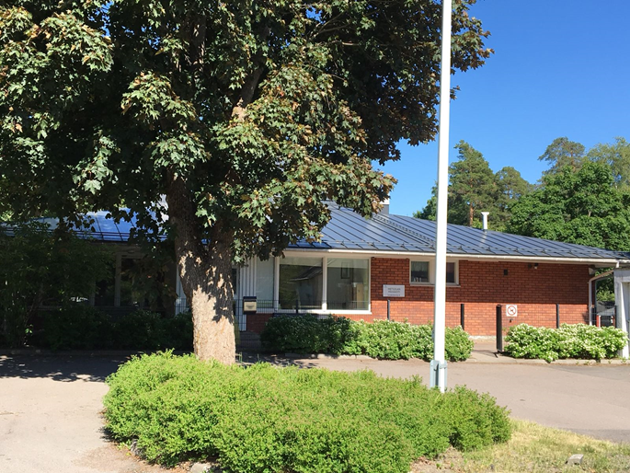

**Varhaiskasvatuksen järjestäminen**

1. **VARHAISKASVATUKSEN JÄRJESTÄMINEN**

Kunnan velvollisuus on vastata lapsen varhaiskasvatusoikeuteen ja tarjota perheille heidän tarvitsemaansa palvelua.

Päiväkodit toimivat perhepäivähoidon lasten varahoitopaikkoina. Varhaiskasvatusta järjestetään tarvittaessa myös esiopetuksen lapsille esiopetuksen yksiköissä, jotka sijaitsevat koulurakennuksissa. Avoimen varhaiskasvatuksen toimintaan lapsi tulee aikuisen (huoltaja, isovanhempi, kummi jne.) kanssa. Sen lisäksi avoimessa varhaiskasvatuksessa järjestetään lapsille kerhoja.

Kotkan varhaiskasvatuksen alueet, yksiköt ja toimintamuodot:

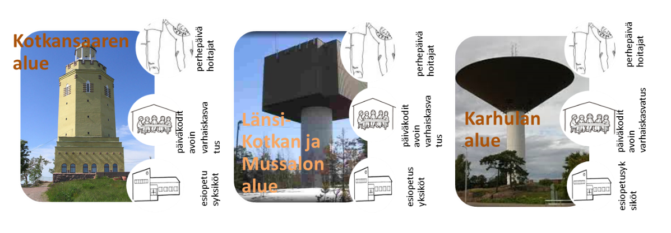

**KUVAUS YKSIKÖSTÄ**

|  |
| --- |
| Metsolan päiväkodissa toimii kolme lapsiryhmää:  Myttyset 1-3v. 1 varhaiskasvatuksen opettaja  2 varhaiskasvatuksen lastenhoitajaa  Maahiset 4-5v. 1 varhaiskasvatuksen opettajaa  1 varhaiskasvatuksen lastenhoitaja  Menninkäiset 3- 4v. 2 varhaiskasvatuksen opettajaa  1 varhaiskasvatuksen lastenhoitaja  1 varhaiskasvatuksen ohjaaja  1 resurssilastenhoitaja  Koulujen loma-aikoina myös Metsolan esiopetuksen lapsia on päiväkodissa varahoidossa ja päiväkoti toimii Metsolan alueen perhepäivähoitajien varahoitopaikkana.  K  Koko talossa tehdään työtä yhdessä yhteisesti sovittujen tavoitteiden saavuttamiseksi. Työyhteisössä on mukana myös Metsolan esiopetuksessa toimiva henkilökunta. |
|  |

**Arvot ja lapsen hyvinvointi**

1. **ARVOT JA LAPSEN HYVINVOINTI**

Yksikön ja toimintamuodon toimintasuunnitelma kääntää käytännön kielelle varhaiskasvatuksen toimintakulttuurin arvoja ja tavoitteita. Tällä tarkoitetaan arvostavan vuorovaikutuksen, liikkumisen ja leikin, lasten osallisuusmahdollisuuksien sekä tutkivan toiminnan ja oppimisen toteutumiskuvauksia. Lisäksi kuvataan kasvatus-, opetus- ja oppimisympäristöratkaisuja.

Yksikössä tai toimintamuodossa toteutuva vuorovaikutus sisältää myös varhaiserityiskasvatuksellista osaamista. Varhaiskasvatuksen erityisopettajat (veot) konsultoivat varhaiskasvatuksen henkilökuntaa, ovat mukana lasten arjessa sekä kohtaavat huoltajia.

Kotkalainen varhaiskasvatus tukee arvojen toteutumista.

**ARVOT YKSIKÖN TOIMINNASSA**

|  |
| --- |
| **METSOLAN PÄIVÄKODIN ARVOJA, JOTKA NIVOUTUVAT VAHVASTI KAUPUNGIN STRATEGIAN 2025 ARVOIHIN: RAKKAUS, ROHKEUS JA REILUUS**   * **Turvallisuus** * lämmin vuorovaikutus * toisen kunnioittaminen * empatia ja toisen kuunteleminen * lapsen yksilölliset tarpeet huomioidaan hoidon järjestämisessä * **Oppimisen ilo** * Positiiviset oppimiskokemukset * positiivinen ja eteenpäin vievä asenne (virheistä oppii ja aina voi yrittää uudelleen) * lempeä kannustaminen * pienet ja suuret elämykset * lasten mielenkiinnonkohteista nousevat teemat * **Leikki on tärkeä oppimisen väline** * riittävästi aikaa leikille * oppimisympäristön suunnitelmallinen muokkaaminen * aikuinen mukana leikissä eri rooleissa: osallistujana, havainnoijana, rikastuttajana yms. * **Oikeudenmukaisuus** * jokaisen mielipidettä kunnioitetaan * positiivinen diskriminaatio * **Yhteisöllisyys** * kaikki kasvattaa kaikkia ja oppivat toisiltaan, niin aikuiset kuin lapset * Avoin vuorovaikutus lasten, perheiden ja henkilökunnan kesken. * Osataan pyytää ja tarjota apua * Hyvän yhteishengen luominen * **Liikunnan lisääminen** * liikuntavälineitä lasten saatavilla * lasten päivittäinen aktivointi niin sisällä kuin ulkona * turhista säännöistä luopuminen * lasten motorisia taitoja havainnoidaan yhteisesti sovitulla tavalla ja havaintoja hyödynnetään toiminnan suunnittelussa. * liikunnan merkeissä yhteistyö esiopetuksen kanssa * **Lasten ja perheiden osallisuuden mahdollistaminen** * lapsella mahdollisuus vaikuttaa oman arjen sujumiseen * lasten mielenkiinnonkohteiden huomaaminen   (keskustelu, havainnointi, vanhempien kanssa keskustelu)   * Ilmapiiri on avoin perheiden palautteille, toiveille ja ajatuksille. * Lasten toiveita ja ajatuksia kuunnellaan toimintaa suunniteltaessa. |

**LAPSEN HYVINVOINNIN JA OSALLISUUDEN TURVAAVA VUOROVAIKUTUS**

|  |
| --- |
| Pienryhmätoiminta   * Toimitaan pienryhmissä, jotta lasten ja aikuisten välinen vuorovaikutus tiivistyy ja jokainen lapsi tulee kohdatuksi yksilöllisesti sekä hänen ajatuksensa ja kiinnostuksenkohteensa huomioiduiksi. Toimitaan myös eri kokoisissa isommissa ryhmissä sen mukaan, millaista toimintaa on suunnitteilla.   Lapsen kiinnostuksenkohteiden huomioiminen toiminnan suunnittelussa   * Lasten kiinnostuksenkohteet selviävät havainnoimalla ja tarjoamalla erilaisia toimintamahdollisuuksia. Kasvattaja pysähtyy kuuntelemaan lasten ideoita ja toiveita ja käyttää niitä toiminnan suunnittelussa. Lisäksi lasten ääni kuuluu vanhempien kautta.   Lasta arvostava vuorovaikutus   * Lapsella on oikeus kaikkiin tunteisiin ja kasvattaja auttaa tunteiden tunnistamisessa ja käsittelyssä sekä tukee lasta erilaisissa sosiaalisissa tilanteissa.   Varhaiskasvatuksen erityisopettaja käy päiväkodilla viikoittain. Hän jalkautuu lapsiryhmiin tukemaan lasten oppimista sekä ohjaamaan ja tukemaan kasvattajien työtä. Henkilökunta voi konsultoida häntä muina aikoina puhelimitse tai sähköpostilla. Hän on mukana suunnittelemassa lasten tuentarpeita ja pedagogisia keinoja, joilla tukea annetaan. Hän tuo välineistöä tai tekee hankintaehdotuksia välineistä, jotka auttavat lasten päivittäisissä toiminnoissa kuten kuvia, kuvakommunikaatiotauluja, kehittäviä leluja yms.  Varhaiskasvatuksen S2-opettaja Teija Pylkkänen käy pyynnöstä päiväkodissa ja auttaa kasvattajia suomea toisena kielenä puhuvien lasten kielen kehitykseen liittyvissä asioissa.  Varhaiskasvatuksen kuraattorin Tarja Tissarin palvelut ovat myös kasvattajien ja perheiden käytettävissä. Kuraattorin työ painottuu yhteisölliseen hyvinvointiin ja hän auttaa erilaisissa sosiaalisissa pulmatilanteissa. Häneltä saa myös tietoa erilaisista tukipalveluista. |

**Arviointi ja kehittäminen**

1. **ARVIOINTI JA KEHITTÄMINEN**

Varhaiskasvatuksen arviointia toteuttavat henkilöstö, lapset ja huoltajat. Toteutusmuotoina kaupungin tasolla ovat erilaiset kyselyt sekä auditointi.

Pienryhmäpedagogiikassa vahvistuu aikuisen läsnäolo vuorovaikutuksessa, jolloin lasten tuottamaa arviointitietoa on välittömästi nähtävissä ja hyödynnettävissä. Henkilöstö tallentaa arviointitietoa ja välittää sitä yksikön sekä kunnan suunnitelmiin.

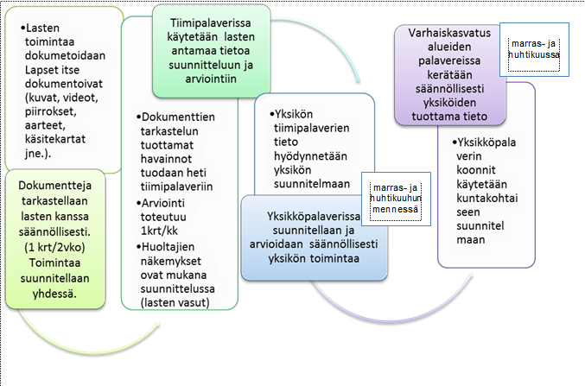Yksiköt ja toimintamuodot täsmentävät toimintasuunnitelmassaan käyttämänsä palautekanavat sekä kehittämisen tavoitteet ja toimenpiteet tavoitteiden saavuttamiseksi.

**ARVIOINNIN TOTEUTUMINEN YKSIKÖSSÄ (LASTEN JA HUOLTAJIEN OSALLISUUS)**

|  |
| --- |
| Kasvattajat havainnoivat lasten toimintaa päivittäisissä tilanteissa ja kuuntelevat lasten ajatuksia ja ideoita. Lapsille kerätään kasvun kansiota, johon häntä ohjataan laittamaan itselle merkityksellisiä töitä. Kansio voi olla myös sähköinen.  Lapset arvioivat toimintaa päivittäin vastatessaan kysymyksiin: mikä toiminnassa oli mukavaa, mikä ei ollut mukavaa, miten sujui. Päiväkodin pedanet-sivulla dokumentoidaan päiväkodin ja lasten arkea valokuvin ja tekstein.  Kasvattajien tiimit arvioivat toiminnan tavoitteita ja arvioivat kehittämistarpeita vähintään joka viikko tiimipalavereissa. Näissä palavereissa sovitaan varhaiskasvatuksen opettajan johdolla, miten pienryhmätoimintaa viedään eteenpäin ja mitä keskeisiä asioita ryhmissä opetellaan. Palaverissa käydään läpi havaintoja lasten toimintaan ja kiinnostuksen kohteisiin liittyen sekä kehitetään toimintaa näiden havaintojen perusteella. Koko päiväkodin yhteinen palaveri on kolmen viikon välein ja siellä luodaan linjauksia koko päiväkodin toiminnalle. Arjessa painottuu päivittäinen kasvattajien välinen avoin vuorovaikutus. Noin joka kolmas viikko päiväkodin varhaiskasvatuksen opettajilla on pedagoginen tiimi, jossa tarkennetaan yhteisiä pedagogisia linjauksia sekä ylläpidetään ryhmien välistä yhteistyötä.  Päiväkodin toimintaa suunnitellaan syy- sekä tammikuussa pidettävissä suunnittelu- ja kehittämispäivissä. Henkilökunnan ammattitaitoa ylläpidetään erilaisilla täydennyskoulutuksilla.  Perheiltä otetaan mielellään vastaan ideoita toiminnan suunnitteluun ja toivotaan palautetta toiminnasta. |

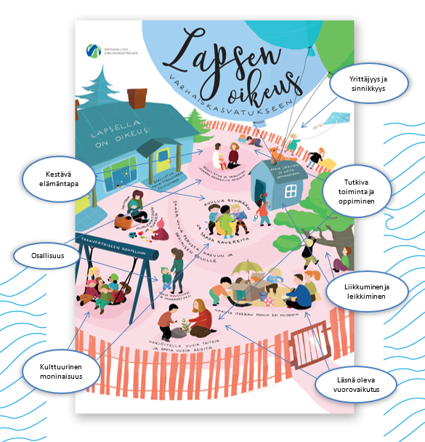

**YKSIKÖN PAINOPISTEET JA NIIHIN TÄHTÄÄVÄ TOIMINTA**

|  |
| --- |
| Hyvälle elämänpolulle luodaan pohja Myttysissä ja sille on ollut helppo jatkaa rakentamista Maahisissa tai Menninkäisissä. Jatkumo on esikouluun ja kouluun asti. Haluamme säilyttää tätä hyvää perinnettä, joka on luotu vuosien saatossa. Perinnettä, jossa lapsi on keskiössä ja lapsen hyvinvointi ja viihtyminen kaikille arvokkain asia.  Harjoittelemme vuorovaikutus- ja tunnetaitoja. Haluamme kannustaa lapsia omatoimisuuteen ja antaa lapsille yhä enemmän vastuuta oman arjen sujumiseen liittyen. Vastuu ja luottamus kulkevat käsi kädessä.  Haluamme nähdä päiväkodin osana Metsolan yhteisöä sekä luoda päiväkodin sisään oman yhteisön, jossa kaikki tukevat ja kunnioittavat toisiaan sekä oppivat uutta toisiltaan. Erittäin tärkeää on perheiden kanssa tehtävä päivittäinen yhteistyö sekä keskinäinen luottamus. Toivomme, että vanhemmat voivat jättää lapsensa hoitoon turvallisin mielin.  Metsolan päiväkoti on mukana Liikkuva Varhaiskasvatus ohjelmassa ja tämän kautta yksi keskeinen painopiste on liikunnan lisääminen päiväkodin arjessa. Kehityskohteena on yhteistyön lisääminen liikunnan osalta myös esiopetuksen kanssa. Liikuntavälineitä tarjotaan vapaasti lasten käyttöön ja liikuntaa hyödynnetään myös päiväkodin siirtymissä. Turhista liikuntaa rajoittavista säännöistä luovutaan ja hyödynnetään erilaisia materiaaleja, kuten eläinjooga-kortteja ja liikuntakortteja. Varhaiskasvatuksen liikuntakoordinaattorilta Jaana Knudelta saamme vinkkejä arjen liikunnan lisäämiseen.  Toinen jo useammalta kaudelta tuttu painopiste on positiivinen pedagogiikka. Sen ajatuksia toteutamme arjessa:   * korostamme lapsen positiivista kohtaamista ja kannustamista * painottamme, että lasten sitoutuminen edellyttää aikuisten sitoutumista * positiivista palautetta annetaan niin lapsille, kuin työtovereille * ajatuksena on, että lasten hyvinvointi lähtee aikuisten hyvinvoinnista * yksi keskeinen toimintamuoto on pienryhmätoiminta, jossa lapsiin saa paremman kontaktin ja jokainen tulee tasapuolisemmin huomatuiksi |

**Yhteistyö ja lapsen varhaiskasvatussuunnitelma**

1. **YHTEISTYÖ JA LAPSEN VARHAISKASVATUSSUUNNITELMA**

Huoltajien kanssa tehtävä yhteistyö on tärkeä osa varhaiskasvatuksen arkea. Sillä tavoitellaan huoltajien ja henkilöstön yhteistä sitoutumista lasten terveen ja turvallisen kasvun, kehityksen ja oppimisen edistämiseen. Yhteistyö tarjoaa huoltajille osalli-suuden mahdollisuuksia varhaiskasvatuksen suunnitteluun, toteutukseen, arviointiin ja kehittämiseen.

Yhteistyö käynnistyy lapsen aloittaessa ja tutustuessa varhaiskasvatukseen sekä jatkuu päivittäin lasta tuodessa ja hakiessa. Varhaiskasvatuksessa jokaisella lapsella on varhaiskasvatussuunnitelma eli lapsen vasu, jonka laadinta käynnistyy huoltajien ja henkilöstön yhteisellä keskustelulla. Lapsi on keskustelussa joko fyysisesti läsnä tai hänen näkökulmansa tuodaan osaksi keskustelua.

Varhaiskasvatus tekee yhteistyötä myös muiden lapsille ja perheille suunnattujen palveluiden kuten esiopetuksen, neuvolan, perhetyön, puhe- ja toimintaterapian, perheneuvolan ja perusopetuksen kanssa. Yksittäisen perheen tai lapsen asioissa yhteistyötä tehdään aina yhdessä perheen kanssa.

**HUOLTAJAYHTEISTYÖ JA LAPSEN VASU YKSIKÖSSÄ**

|  |
| --- |
| Huoltajien kanssa tehtävä yhteistyö on tärkeä osa varhaiskasvatuksen arkea. Sillä tavoitellaan huoltajien ja henkilöstön yhteistä sitoutumista lasten terveen ja turvallisen kasvun, kehityksen ja oppimisen edistämiseen. Kasvatusyhteistyö tarjoaa huoltajille osallisuuden mahdollisuuksia varhaiskasvatuksen suunnitteluun, toteutukseen ja arviointiin. Yhteistyö edellyttää molemminpuolista luottamusta ja keskinäistä kunnioitusta sekä tasa-arvoista vuorovaikutusta. Yhteistyö pohjautuu varhaiskasvatuksen henkilöstön aloitteellisuuteen ja aktiivisuuteen.  Yhteistyö käynnistyy lapsen aloittaessa ja tutustuessa varhaiskasvatukseen sekä jatkuu päivittäin lasta tuodessa ja hakiessa. Varhaiskasvatuksessa jokaisella lapsella on varhaiskasvatussuunnitelma, minkä laadinta käynnistyy huoltajien ja henkilöstön yhteisellä keskustelulla. Lapsi on osallisena keskustelussa, joko fyysisesti läsnä tai hänen näkökulmansa tuodaan keskusteluun. Keskustelun pohjana on lapsen varhaiskasvatussuunnitelmalomake. Jatkossa keskustelut toteutuvat kerran vuodessa yksikön suunnitelman mukaisesti.  Yhteistyön muotoja ovat myös erilaiset yksikkökohtaiset tai aluetasoiset yhteiset tapahtumat ja kokoontumiset. Yksikkö laatii näistä suunnitelman toimintavuodelle kerrallaan. Kaupungin tasolla huoltajilla on palautteenantokanavina mm. vuosittainen asiakaskysely. Sen tulokset kohdentuvat suoraan myös yksikköjen käyttöön.  Varhaiskasvatus tekee yhteistyötä myös muiden lapsille ja perheille suunnattujen palveluiden kuten esiopetuksen, neuvolan, perhetyön, puhe- ja toimintaterapian, perheneuvolan ja perusopetuksen kanssa. Yksittäisen perheen tai lapsen asioissa yhteistyötä tehdään aina yhdessä perheen kanssa.  Lapselle tehdään hoidon alkaessa lapsikohtainen varhaiskasvatussuunnitelma, jota päivitetään vuosittain. Suunnitelman laatimisesta vastaa lapsiryhmän varhaiskasvatuksen opettaja, mutta keskusteluun valmistautuessa hän on kerännyt koko tiimin havainnot lapseen liittyen. Keskustelu käydään syyskaudella ja tarvittaessa siihen palataan uudestaan loppukeväästä. Vaikka varsinaista keskustelua ei keväällä käytäisikään, suunnitelma päivitetään ajantasaiseksi keväällä ja annetaan vanhempien luettavaksi, jotta he voivat kertoa siihen lisättäviä omia näkökulmiaan. Lapsille, joilla suomi on toinen kieli ja joiden äidinkieli on joku muu, tehdään suunnitelma kielipeda-työvälineen kautta. Suunnitelmassa määritellään ne pedagogiset keinot, joilla tuetaan lapsen suomen kielen kehitystä.  Tärkeä yhteistyömuoto varhaiskasvatuksen ja perheen välillä on vanhempien kanssa päivittäin käytävät keskustelut liittyen lapsen arkeen. Kasvattajat havainnoivat lasta päivän aikana ja kertovat lapsen kasvuun -ja kehitykseen liittyviä huomioita sekä arjen asioita. Huoltajat vastaavasti kertovat kotona tekemiään havaintoja ja tapahtumia. Pidämme tätä erittäin tärkeänä, jotta lapsen arki sujuu mahdollisimman joustavasti.  Vanhempainilta järjestetään kerran toimintakaudessa ajankohtaiseen aiheeseen liittyen päiväkodilla tai Teams:in välityksellä. Järjestämme myös yhteisiä juhlia tai tapahtumia.  Päiväkodin toiminnasta tiedotetaan Edkevon kautta ja tarvittaessa paperitiedotteilla. Joissain poikkeustilanteissa käytetään myös sähköpostia viestintävälineenä. Myös lasten hoitoajat ilmoitetaan Edlevo-sovelluksen kautta. |

**Toimintavuoden teemat ja tapahtumat**

1. **TOIMINTAVUODEN TEEMAT JA TAPAHTUMAT**

Varhaiskasvatuksessa toiminta on yhteisöllistä ja oppiminen erilaisissa ryhmissä tapahtuvaa. Leikissä ja yhteisessä toiminnassa lapset voivat tuoda näkemyksiä esiin ja nähdä ehdotustensa toteutuvan. He neuvottelevat ja ratkaisevat aikuisen avulla eteen tulevia tilanteita. Lapset saavat kokemusta vaikuttamismahdollisuudesta, mikä vahvistaa toimintaan sitoutumista.

Huoltajien osallisuus ja heidän antamansa palaute yksikölle mahdollistuvat kohtaamisissa ja vanhempainilloissa.

**YKSIKÖN TEEMAT JA TAPAHTUMAT**

Teemat ja tapahtumat suunnitellaan arjessa yhdessä lasten kanssa huomioiden lasten yksilölliset tarpeet. Osaan teemoista vaikuttaa vuodenajan vaihtelut ja vuoden kiertoon liittyvät juhlapyhät. Teemat voivat olla ryhmäkohtaisia ja osa teemoista yhdistää koko päiväkotia. Kuunnellaan ideota ja tehdään luovia toteutuksia. Lähes kaikki on mahdollista leikin keinoin!

**Kuluneen toimintavuoden onnistumiset**

1. **KULUNEEN TOIMINTAVUODEN ONNISTUMISET**

Henkilöstön tavoitteellinen ja suunnitelmallinen itsearviointi on keskeisessä asemassa varhaiskasvatuksen laadun ylläpitämisessä ja kehittämisessä. Arvioinnin kohteena voi olla esimerkiksi henkilöstön vuorovaikutus lasten kanssa, pedagogiset työtavat tai oppimisympäristöt.

Myös lapset ja huoltajat arvioivat omalta osaltaan, miten yhdessä kirjatut toiminnan tavoitteet ja sovitut asiat ovat toteutuneet varhaiskasvatuksen toiminnassa. Myönteinen palaute ja toiminnan kehittäminen vahvistavat osaamista ja sen tunnistamista yksikössä.

**YKSIKÖN ONNISTUMISET**

|  |
| --- |
| Tämä kohta täytetään kuluneen toimintavuoden lopussa.  Kuvataan yksikön kokemia onnistumisia ja oivalluksia kuluneen toimintavuoden aikana. Mitä suunniteltuja tavoitteita toteutui tai mitä kehkeytyi toimintavuoden kuluessa?  Hyödynnetään toimintavuoden aikana tuotettuja dokumentteja henkilöstön, huoltajien ja lasten osalta. |

